医学图像处理分析报告

# 基本信息

生成时间：2025-05-23 14:11:59

处理类型：执行边缘检测

# 处理参数

method: canny

# 图像对比

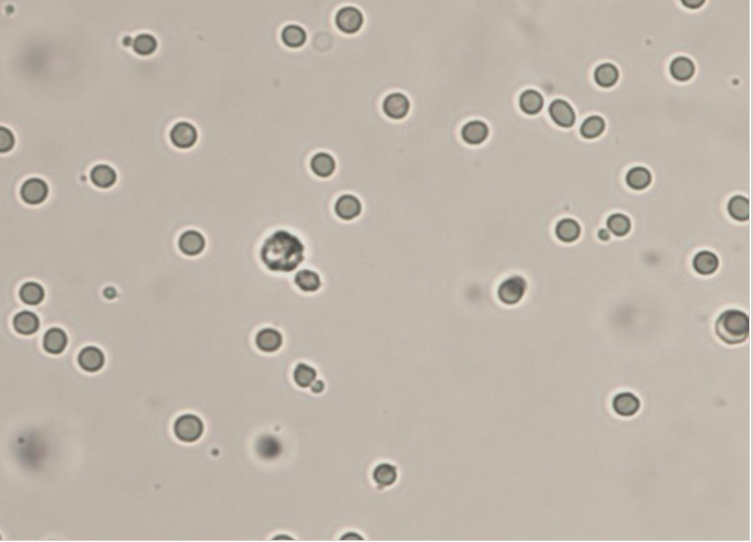

原始图像

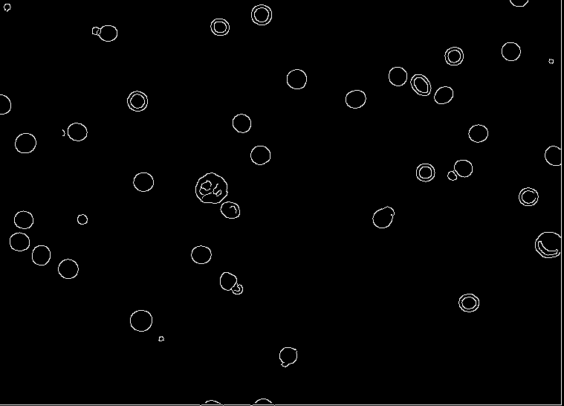

处理后图像

# AI分析结果